Синицынской ООШ о проведении профилактических мероприятий
по предупреждению дорожно-транспортных происшествий
с участием несовершеннолетних

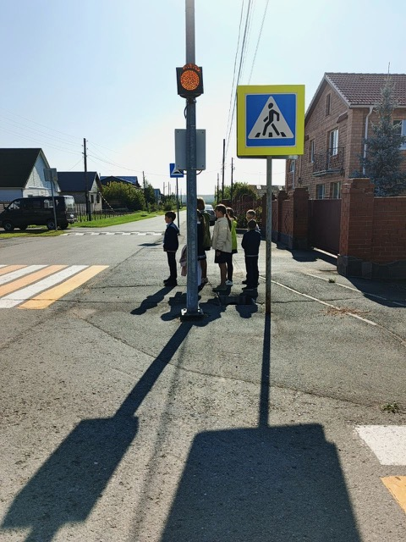
Практические занятия с учащимися начальных классов в местах ежедневного перехода ими дороги.

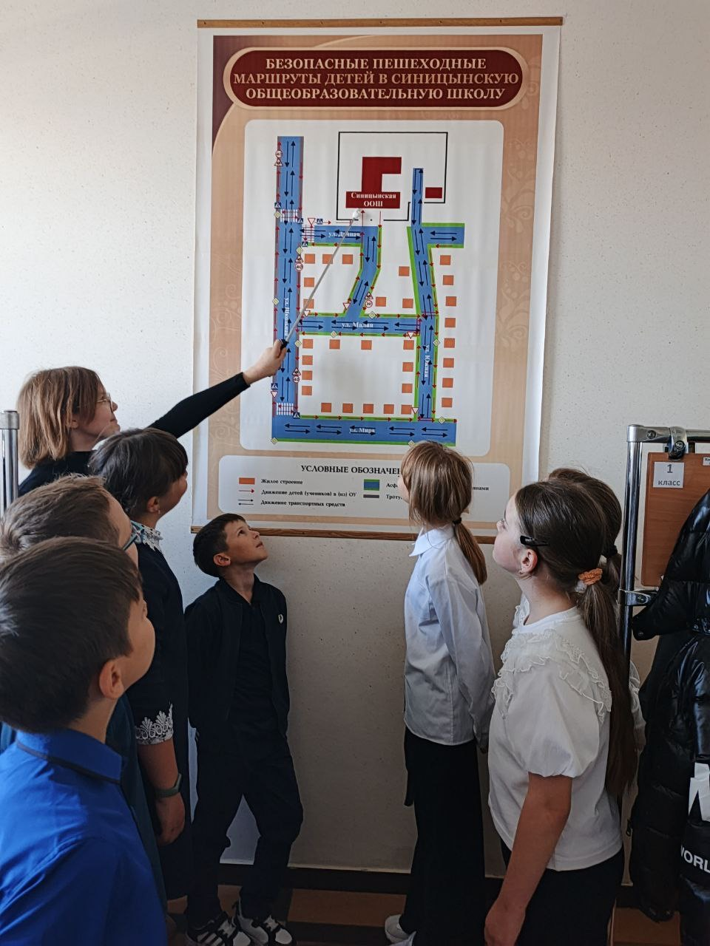
Пятиминутки по маршрутами безопасного пути от дома до школы и обратно.

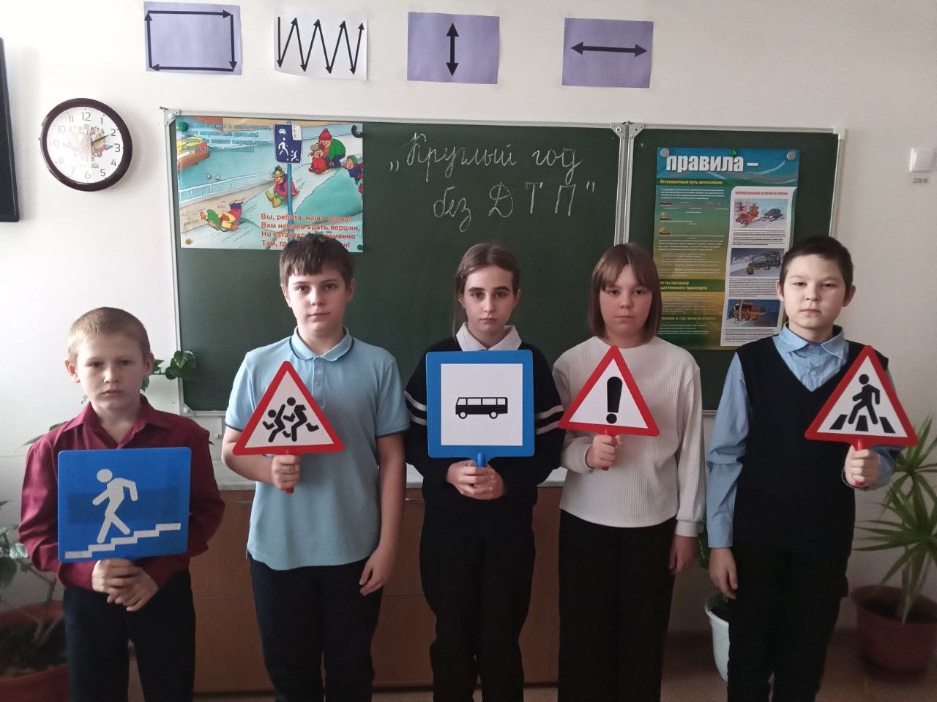
Тематические часы общения.

